历组卜辞拼合二则

首都师大文学院 莫伯峰

第一则
A：合34423（南辅73、历拓1367）
B：合32695部分（宁1.93）
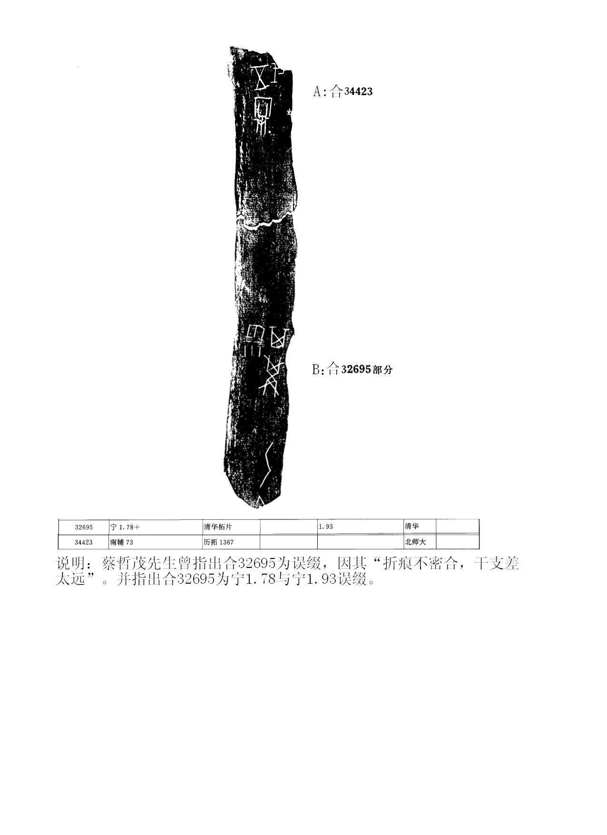
释文及说明：
（1）乙丑
（2）其冓雨
（3）岁五牢。
A、B两版皆为历二类字体，边缘相拼完全密合，故我们认为应可拼合。蔡哲茂先生曾在《甲骨缀合续集》中指出合32695为误缀，因其“折痕不密合，干支差太远”，这次我们将合32695部分与合34423拼合在一起，证明蔡先生的见解是完全正确的。

第二则
A：合32425（安明2410）
B：合34595（甲747）
释文及说明：
（1）甲辰
（2）弜登。
（3）弜又，待。 三
（4）辛酉贞：大乙，待，一牢。 三
（5）二牢。 三
（6）三牢。 三
A、B两版皆为历二类字体，边缘相拼完全密合，且骨条宽度一致，故我们认为应可拼合。
（本文得到黄天树师指导，谨致谢忱！文中错误，均由本人承担！）

